实 验 报 告
课 程 | 面向数据科学的编程语言 | 实验项目 | Python编程基础 | 成 绩
专业班级 | 计科1班 | 班内序号 | 1 | 指导教师 | 敖永才
姓 名 | 田佳豪 | 学 号 | 202431060313 | 实验日期 | 2025.09
提醒：实验报告撰写完毕后，按下F12进行另存，取名为类似【学号_姓名_实验1_报告.docx】

《Python编程基础》实验项目教学大纲
一、基本信息
项目编码：001063050301 | 项目学时：8
项目类型：验证性 | 项目属性：必修
大纲执笔人：方宇
大纲审批：课程负责人：方宇 | 教研室主任：钟学燕
教授会主任：陈汶滨 | 教学院长：刘忠慧
二、实验目的及要求：
- 掌握Python语言开发环境的配置和程序的基本控制流
- 理解Python程序的基本语法
- 掌握Python的基本数据结构和排序方法
- 理解并掌握Python程序的内置函数和文件操作
- 能够通过程序实例掌握Python程序的开发过程及基本编写方法
三、实验内容
- Python语言开发环境的配置和程序的基本控制流
- Python程序的基本语法、Scalar类型、数据结构
- 代码复用和面向对象编程的思想
- Python程序的开发过程及基本编写方法
- Python常用内置函数
- List、Set和Dict相关概念和方法
- Python排序方法和内置排序函数
- Python面向对象的特点，文件操作
四、主要仪器设备
PC，Windows 7以上，Python 3.x编程环境(PyCharm 或 VS Code)
六、考核方式及要求
- 以小组为单位，相互配合完成本次实验；
- 撰写实验报告并在规定时间内提交，要求格式规范、要素完整、内容充实。
==========================================================
学生自评：总分不超过100分。
题目号 | 1 | 2
题目名 | 电影推荐系统_函数版 | 电影推荐系统_类版
起评分（35） | 35 | 35
源代码(10分) | 10 | 10
演示视频(10分) | 10 | 5
实验实现过程(10分) | 10 | 10
核心代码截图及说明、运行结果截图及说明(20分) | 20 | 20
报告总结(10分) | 10 | 20
排版（5分） | 0 | 0
实验得分 | 95 | 90
总分（两个题目平均分） | 92.5

电影推荐系统_函数版
1、实验要求
通过书写python感受代码魅力
2、实验实现过程
ChatGPT，通过他的提醒和对代码的优化
3、核心源代码和运行结果
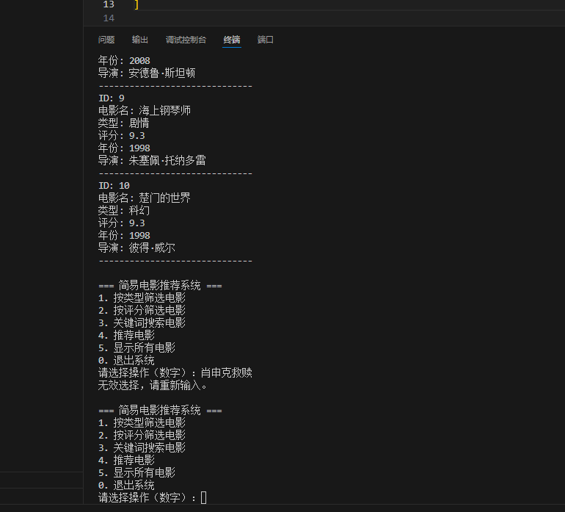
# 电影数据库
movies_database = [
{"id": 1, "title": "肖申克的救赎", "genre": "剧情", "rating": 9.7, "year": 1994, "director": "弗兰克·达拉邦特"},
{"id": 2, "title": "霸王别姬", "genre": "剧情", "rating": 9.6, "year": 1993, "director": "陈凯歌"},
{"id": 3, "title": "阿甘正传", "genre": "剧情", "rating": 9.5, "year": 1994, "director": "罗伯特·泽米吉斯"},
{"id": 4, "title": "泰坦尼克号", "genre": "爱情", "rating": 9.4, "year": 1997, "director": "詹姆斯·卡梅隆"},
{"id": 5, "title": "千与千寻", "genre": "动画", "rating": 9.4, "year": 2001, "director": "宫崎骏"},
{"id": 6, "title": "辛德勒的名单", "genre": "剧情", "rating": 9.5, "year": 1993, "director": "史蒂文·斯皮尔伯格"},
{"id": 7, "title": "盗梦空间", "genre": "科幻", "rating": 9.3, "year": 2010, "director": "克里斯托弗·诺兰"},
{"id": 8, "title": "机器人总动员", "genre": "动画", "rating": 9.3, "year": 2008, "director": "安德鲁·斯坦顿"},
{"id": 9, "title": "海上钢琴师", "genre": "剧情", "rating": 9.3, "year": 1998, "director": "朱塞佩·托纳多雷"},
{"id": 10, "title": "楚门的世界", "genre": "科幻", "rating": 9.3, "year": 1998, "director": "彼得·威尔"}
]

# ----------------- 功能函数 -----------------
# 按类型筛选
def filter_by_genre(movies, genre):
return [m for m in movies if m["genre"] == genre]

# 按评分筛选
def filter_by_rating(movies, min_rating):
return [m for m in movies if m["rating"] >= min_rating]

# 关键词搜索（电影名或导演）
def search_movies(movies, keyword):
keyword = keyword.lower()
return [m for m in movies if keyword in m["title"].lower() or keyword in m["director"].lower()]

# 基础推荐（根据类型和评分）
def recommend_movies(movies, genre=None, min_rating=0):
filtered = movies
if genre:
filtered = filter_by_genre(filtered, genre)
filtered = filter_by_rating(filtered, min_rating)
# 按评分排序（高到低）
filtered.sort(key=lambda x: x["rating"], reverse=True)
return filtered

# 格式化显示电影信息
def display_movies(movies):
if not movies:
print("未找到相关电影。")
return
for m in movies:
print(f"ID: {m['id']}")
print(f"电影名: {m['title']}")
print(f"类型: {m['genre']}")
print(f"评分: {m['rating']}")
print(f"年份: {m['year']}")
print(f"导演: {m['director']}")
print("-" * 30)

# ----------------- 主菜单 -----------------
def main_menu():
while True:
print("\n=== 简易电影推荐系统 ===")
print("1. 按类型筛选电影")
print("2. 按评分筛选电影")
print("3. 关键词搜索电影")
print("4. 推荐电影")
print("5. 显示所有电影")
print("0. 退出系统")

choice = input("请选择操作（数字）：")

if choice == "1":
genre = input("请输入电影类型（剧情/爱情/动画/科幻）：")
display_movies(filter_by_genre(movies_database, genre))
elif choice == "2":
try:
min_rating = float(input("请输入最低评分（如 9.0）："))
display_movies(filter_by_rating(movies_database, min_rating))
except ValueError:
print("请输入有效的数字！")
elif choice == "3":
keyword = input("请输入电影名或导演名关键词：")
display_movies(search_movies(movies_database, keyword))
elif choice == "4":
genre = input("请输入喜欢的类型（可留空）：")
min_rating_input = input("请输入最低评分（可留空）：")
min_rating = float(min_rating_input) if min_rating_input else 0
display_movies(recommend_movies(movies_database, genre if genre else None, min_rating))
elif choice == "5":
display_movies(movies_database)
elif choice == "0":
print("感谢使用，再见！")
break
else:
print("无效选择，请重新输入。")

# ----------------- 程序入口 -----------------
if __name__ == "__main__":
main_menu()

4、实验总结（不少于100字）
写这个简易电影推荐系统让我对 Python 基础语法有了更深理解。通过列表、字典和函数组织数据，体会到函数职责单一的重要性。实现筛选、搜索、排序和菜单交互时，遇到过逻辑错误和输入异常，通过调试解决问题，提升了问题分析能力。同时感受到代码结构清晰、用户提示友好对程序可用性的提升，增强了独立编程和逻辑设计的信心，非常有成就感。

